ПРАВИТЕЛЬСТВО РОССИЙСКОЙ ФЕДЕРАЦИИ

Федеральное государственное образовательное учреждение

высшего образования

Национальный исследовательский университет

«Высшая школа экономики»

Московский институт электроники и математики им. А.Н. Тихонова

Департамент компьютерной инженерии

Пояснительная записка по проекту

«Система “Умный сад” для комнатного растения»

по дисциплине «Автоматизация проектных работ»

Выполнили:

Камаров Л.Ш.

Боброва Д.О.

Руководитель: Полесский С. Н.

Москва 2023

Оглавление

1 Техническое задание 3

2 Элементная база 10

3 Схемотехническое моделирование 12

4 Топологическое моделирование 14

5 3D‑моделирование 15

6 Тепловое моделирование 18

Механическое моделирование 20

8 Расчет экономических показателей 22

9 Расчет стандартизации и унификации 24

10 Исследование надежности 27

11 Исследование безопасности 29

12 Интерактивное электронное техническое руководство. 33

13 Технологическая карта 35

# 1 Техническое задание

Настоящее техническое задание (ТЗ) является документом, в соответствии с которым осуществляется проектирование и изготовление системы “Умный сад”

1.1 Общие сведения

1.1.1 Наименование разработки опытного образца (далее прототипа).

Полное наименование: Система "Умный сад" для комнатного растения

Краткое наименование: Умный сад

1.1.2 Наименование и реквизиты сторон

Заказчик: Полесский Сергей Николаевич

Исполнители:

* Боброва Дарья Михайловна;
* Коруняк Кирилл Дмитриевич;
* Лошкарев Сергей Алексеевич;
* Уланова Ирина Сергеевна;
* Сенников Михаил Витальевич;

1.1.3 Плановые сроки начала и окончания работы.

В соответствии с Календарным планом приложения №2 Договора № 149183 от «18» февраля 2023г. Источники и порядок финансирования.

1.1.4 Источники и порядок финансирования.

В соответствии с Договором № 149183 от «18» февраля 2023г.

1.1.5 Порядок оформления и предъявления заказчику результатов работ

Работы по созданию «Умного сада» сдаются Исполнителем поэтапно в соответствии Календарным планом проекта. Исполнитель сдает Заказчику техническую документацию по окончании каждого из этапов работ определенных в Календарном плане.

1.2 Назначение и цели создания

Система автополива с дополнительными функциями: индикация оставшейся в банке воды, вывод влажности почвы на экран, вывод влажности воздуха на экран, ультразвуковой увлажняющий модуль и подсветка по определенным часам.

Цель прототипа помогать пользователям обеспечивать должный уход комнатным растениям во время, пока это невозможно сделать вручную, или как напоминание поддерживать необходимые условия.

1.3 Технические характеристики разрабатываемого прототипа

Технические характеристики сведены в таблицу 1.

Таблица 1. Технические характеристики Умного сада

|  |  |  |
| --- | --- | --- |
| **п/п** | **Параметр** | **Номинал** |
| 1. | Напряжения питания | 5В |
| 2. | Максимальный ток через вход/выход | 2А |
| 3. | Тактовая частота | 16Мгц |
| 4. | Измерение влажности | 0-100%RH |
| 5. | Точность измерения влажности | +-2-5%RH |
| 6. | Температура | +5-50C |
| 7. | Точность измерения температуры | +-0.5C |

1.4 Требования к прототипу

Функционал прототипа: Индикация оставшейся в баке воды, вывод влажности почвы на экран, вывод влажности воздуха на экран, ультразвуковой увлажняющий модуль, подсветка по определенным часам. Характеристики приведены в пункте выше.

1.4.1 Требования к условиям работы разрабатываемого прототипа.

1.4.1.1 Требования к климатическим условиям эксплуатации разрабатываемого прототипа:

Разрабатываемый прототип предназачен для использования в нормальной среде, с температурой воздуха +5-50 С, влажностью 0-100 %RH.

1.4.1.2 Требования к механическим воздействиям на разрабатываемый прототип:

Прототип должен переносить воздействия на него потоков воздуха со скоростью до 7м/с, должен полностью выдерживать транспортную тряску с ускорением до 15 м/с2. Выдерживает падение с высоты 0,5 м.

1.4.1.3 Требования к режимам работы разрабатываемого прототипа.

Преобразователь напряжения должен поддерживать два режима работы:

1. «Активный» режим – в данный режим устройство переходит при подаче напряжение на вход и включенном тумблере. Режим сохраняется до тех пор, пока питание не будет выключено или тумблер питания не перейдет в состояние «выкл».

2. «Пассивный» режим – в данном режиме устройство находится в состоянии ожидания режима «Активный» при отсутствующем напряжении на входе или при положении на тумблере «выкл».

1.4.1.4 Показатели назначения прототипа.

Разрабатываемый прототип должен обеспечивать следующие показатели, которые характеризуют степень соответствия его назначению:

1. Количество контролируемых параметров.
2. Скорость реакции на изменения контролируемых параметров.
3. Индикация контролируемых параметров и отклонений их от нормы

1.4.1.5 Требования к надежности прототипа

Прототип должен быть технически обслуживаемым, восстанавливаемым и ремонтно‑пригодным.

Средняя наработка на отказ не должна быть меньше 3 лет.

При работе возможны следующие аварийные ситуации, которые влияют на надежность работы прототипа:

* сбой в электроснабжении
* короткое замыкание в электросети контролируемого объекта
* ошибки, возникающие во время эксплуатации контролируемого объекта
* сбои микропрограммы прототипа

К надежности элементной базы предъявляются следующие требования:

1. Все отказы, обусловленные некачественным изготовлением, проявляются в период настройки и испытания усилителя ЗЧ перед эксплуатацией.
2. Высокая надежность каждого элемента
3. Высокое качество гидроизололяции
4. Отказы элементов независимы.

С целью повышения отказоустойчивости необходима обязательная комплектация импульсным источником питания с возможностью работы при пониженных напряжениях;

Электроснабжение должно быть исправным и поддерживать необходимое постоянное напряжение в пределах указанного диапазона.

Надежность аппаратных средств должна обеспечиваться за счет следующих организационных мероприятий:

* соблюдение правил эксплуатации и технического обслуживания аппаратных средств;
* своевременного выполнения процессов связанных с устранением ошибок, индицируемых прототипом:
* Правильное размещение устройства в помещении с удовлетворяющими показателями внешней среды для устройства;
* Исправный источник питания

Проверка выполнения требований по надежности должна производиться на этапе проектирования расчетным путем, а на этапах испытаний и эксплуатации - по методике Разработчика, согласованной с Заказчиком.

1.4.1.6 Требования к защите от влияния внешних воздействий

Применительно к программно-аппаратному окружению Системы предъявляются следующие требования к защите от влияния внешних воздействий.

Требования к радиоэлектронной защите:

* Система должна иметь возможность функционирования при колебаниях напряжения электропитания в пределах от 5 до 12 В;
* Электромагнитное излучение радиодиапазона, возникающее при работе электробытовых приборов, электрических машин и установок, приёмопередающих устройств, эксплуатируемых на месте размещения АПК Системы, не должны приводить к нарушениям работоспособности подсистем;
* Требования по стойкости, устойчивости и прочности к внешним воздействиям;
* Система должна иметь возможность функционирования в диапазоне допустимых температур окружающей среды, установленных изготовителем аппаратных средств;
* Система должна иметь возможность функционирования в диапазоне допустимых значений вибраций, установленных изготовителем аппаратных средств.

1.4.1.7 Требования безопасности

Корпус преобразователя напряжения должен скрывать элементы, находящиеся под напряжением, внутри прототипа.

При внедрении, эксплуатации и обслуживании технических средств системы должны выполняться меры электробезопасности в соответствии с «Правилами устройства электроустановок» и «Правилами техники безопасности при эксплуатации электроустановок потребителей»

Аппаратное обеспечение системы должно соответствовать требованиям пожарной безопасности в производственных помещениях по ГОСТ 12.1.004-91. «ССБТ. Пожарная безопасность. Общие требования».

Должно быть обеспечено соблюдение общих требований безопасности в соответствии с ГОСТ 12.2.003-91. «ССБТ. Оборудование производственное. Общие требования безопасности» при обслуживании системы в процессе эксплуатации.

Значения эквивалентного уровня акустического шума, создаваемого аппаратурой системы, должно соответствовать ГОСТ 21552-84 «Средства вычислительной техники. Общие технические требования, приемка, методы испытаний, маркировка, упаковка, транспортирование и хранение», но не превышать следующих величин:

* 5 дБ в режиме ожидания
* 20 дБ в режиме полива

1.5 Состав и содержание работ по созданию прототипа

Все этапы и даты исполнения по созданию прототипа описаны в Календарном плане.

1.6 Порядок контроля и приема прототипа

Каждый этап проверяется в дату окончания выполнения этапа, которая зафиксирована в таблице 2.

Таблица 2.

|  |  |  |  |
| --- | --- | --- | --- |
| Название этапа | Ответственный исполнитель | Срок выполнения | Отметка о выполнении |
| 1.Выбор схемы | Уланова | 18.02.2023 |  |
| 2.Создание ТЗ | Уланова | 1.03.2023 |  |
| 3.Схемотехническое моделирование (Электрические режимы: P, U, I, графики. Proteus, Multisim, SPICE) | Коруняк | 1.04.2023 |  |
| 4.Поиск элементной базы (Datasheet, технические условия) | Коруняк | 1.04.2023 |  |
| 5.Топологическое моделирование (Разводка печатной платы, 3D-модель, DipTrace, Multisim/Ultiboard, Proteus) | Боброва | 20.04.2023 |  |
| 6.Моделирование конструкции (Solidworks, COMSOL Multiphysics, ANSYS) | Боброва | 10.05.2023 |  |
| 7.Тепловое моделирование | Сенников | 20.05.2023 |  |
| 8.Механическое моделирование | Сенников | 20.05.2023 |  |
| 9.Расчет себестоимости проекта | Уланова | 15.05.2023 |  |
| 10.Расчет показателей стандартизации и унификации | Коруняк | 15.05.2025 |  |
| 11.Исследование надежности | Лошкарев | 20.05.2023 |  |
| 12.Исследование безопасности | Лошкарев | 25.05.2023 |  |
| 13.Программирование МК и отладка (опционально) | Лошкарев | 05.06.2023 |  |
| 14.Создание ИЭТР (Интерактивное электронное техническое руководство) | Боброва | 15.06.2023 |  |
| 15.Технологическая карта | Сенников | 15.06.2023 |  |
| 16.Создание проектной документации (пояснительная записка по ЕСКД) | Уланова | 15.06.2023 |  |
| 17.Создание презентации | Боброва | 17.06.2023 |  |

1.7 Организационные мероприятия

Не требуются.

1.8 Требования к документированию

Каждому этапу соответствует свой документ, которые прописаны в таблице 3.

Таблица 3. Соответствие этапов и документации.

| **№** | **Наименование Этапа** | **Документ** |
| --- | --- | --- |
| 1. | Разработка схемы электрической  принципиальной | Подбор Элементной Базы |
| Спецификация |
| Ведомость проекта |
| 2. | Проектирование печатной платы | Техническое требование заказчика (дизайн или эскиз, другие технические документы) |
| Ведомость проекта |

| **№** | **Наименование Этапа** | **Документ** |
| --- | --- | --- |
| 3. | Обеспечение ЭРИ | Спецификация |
| Ведомость покупных изделий |
| Платежные и бухгалтерские документы |
| 4. | Изготовление печатной платы | Техническое задание на изготовление печатной платы |
| Ведомость проекта |
| Платежные и бухгалтерские документы |
| 5. | Монтаж печатной платы | Ведомость проекта |
| Платежные и бухгалтерские документы |
| 6. | Разработка технической документации | Пояснительная записка к разработке технической документации |
| Ведомость технической документации |
| 7. | Разработка рабочей документации | Общее описание прототипа устройства |
| Руководство пользователя |
| Паспорт |
| Технологическая инструкция |
| Программа и методика испытаний |
| Ведомость эксплуатационных документов |
| 8. | Адаптация прототипа устройства к технологическому процессу (подключение и установка) | Ведомость проекта |
| 9. | Проверка технических характеристик | Ведомость проекта |
| 10. | Проведение технологических испытаний | Ведомость проекта |

| **№** | **Наименование Этапа** | **Документ** |
| --- | --- | --- |
| 11. | Ввод в опытную эксплуатацию | Акт сдачи-приемки в промышленную эксплуатацию или постановки в серийное производство |
| 12. | Ввод в промышленную эксплуатацию или постановка в серийное производство | Акт завершения работ |

1.9 Источники разработки

Настоящее Техническое Задание разработано на основе следующих документов и информационных материалов:

* ГОСТ 24.701‑86 «Надежность автоматизированных систем управления».
* ГОСТ 15150‑69 «Машины, приборы и другие технические изделия. Исполнения для различных климатических районов. Категории, условия эксплуатации, хранения и транспортирования в части воздействия климатических факторов внешней среды».

# 2 ЭЛЕМЕНТНАЯ БАЗА

Выбранные элементы представлены в таблице 4.

Таблица 4. Элементная база.

|  |  |  |  |
| --- | --- | --- | --- |
| **п/п** | **Обозначение** | **Элемент** | **Кн** |
| 1 | U1 | Микросхема DHT11 | 0,2 |
| 2 | NANO1 | Arduino nano v2 | 0,5 |
| 3 | U2 | Микросхема NE555 | 0,3 |
| 4 | Buzzer | Ультразвуковой излучатель |  |
| 5 | LCD1 | Знакосинтезирующий индикатор |  |
| 6 | RL1 | Реле | 0,2 |
| 7 | RL2 | Реле | 0,2 |
| 8 | R1 | Резистор постоянный непроволочный CFR-12JT-52 10k | 0,01 |
| 9 | R2 | Резистор постоянный непроволочный CFR-12JT-52 10k | 0,02 |
| 10 | R5 | Резистор постоянный непроволочный CFR-12JT-52 1k | 0,2 |
| 11 | R6 | Резистор постоянный непроволочный CFR-12JT-52 47 | 0,01 |
| 12 | RV1 | Резистор переменный 100К |  |
| 13 | Q1 | Транзистор MOSFET BUZ11 | 0,01 |
| 14 | Q2 | Транзистор MOSFET BUZ11 | 0,01 |
| 15 | Q3 | Транзистор MOSFET BUZ11 | 0,01 |
| 16 | Q4 | Транзистор MOSFET IRF3205 | 0,01 |
| 17 | Q5 | Транзистор MOSFET BUZ11 | 0,01 |
| 18 | D1 | Светодиодная линейка | 1 |
| 19 | D2 | Стабилитрон 10A01 | 0,12 |
| 20 | D3 | Стабилитрон 10A01 | 0,09 |
| 21 | Pompa1 | Малогабаритный водяной насос | 0,77 |
| 22 | Pompa2 | Малогабаритный водяной насос | 0,77 |
| 23 | TR1 | Трансформатор |  |
| 24 | F1 | Кнопочный переключатель |  |
| 25 | F2 | Кнопочный переключатель |  |
| 26 | F3 | Кнопочный переключатель |  |
| 27 | C1 | Керамический конденсатор | 0,03 |
| 28 | C2 | Керамический конденсатор | 0,13 |

# СХЕМОТЕХНИЧЕСКОЕ МОДЕЛИРОВАНИЕ

Схемотехническое моделирование выполнено в среде Proteus. В схему входят следующие элементы:

* резисторы;
* конденсаторы;
* транзисторы;
* диоды;
* знакосинтезирующий индикатор
* помпы
* трансформатор
* реле
* микросхемы
* датчики

Элементы, использованные при данном моделировании, идеальные.

Принципиальная электрическая схема представлена на рисунке 1.

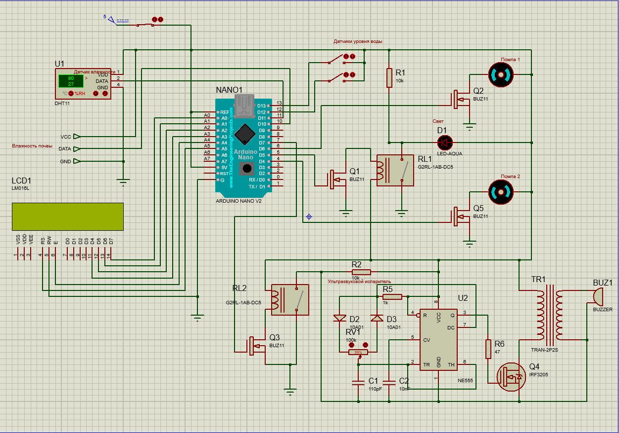

Рисунок . Принципиальная электрическая схема устройства.

# 4 ТОПОЛОГИЧЕСКОЕ МОДЕЛИРОВАНИЕ

Топологическое моделирование выполнено в среде Proteus. На данном этапе осуществлялась компоновка, трассировка и размещение элементов на печатной плате. Результат топологического моделирования представлен на рисунке 2. Печатная плата двухслойная, содержит 2 отверстия для крепления к корпусу.

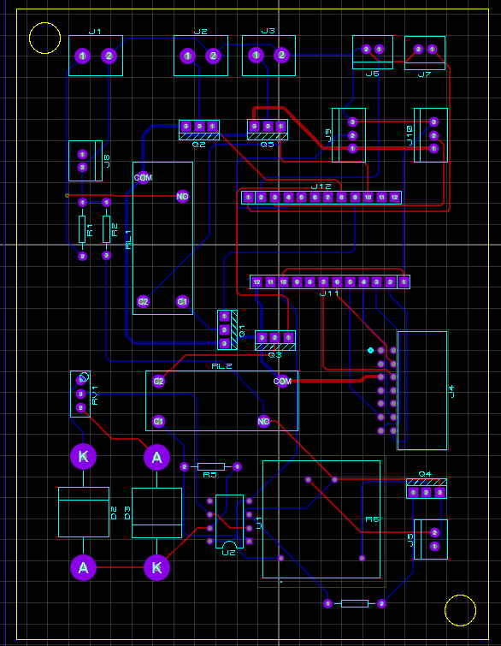

Рисунок 2. Топология электрической схемы.

# 5 3D‑МОДЕЛИРОВАНИЕ

3D‑моделирование выполнено в среде SolidWorks. Для создания корпуса были использованы размеры печатной платы (90x120 мм). Толщина стенок деталей корпуса 2 мм, толщина платы – 1,4 мм.

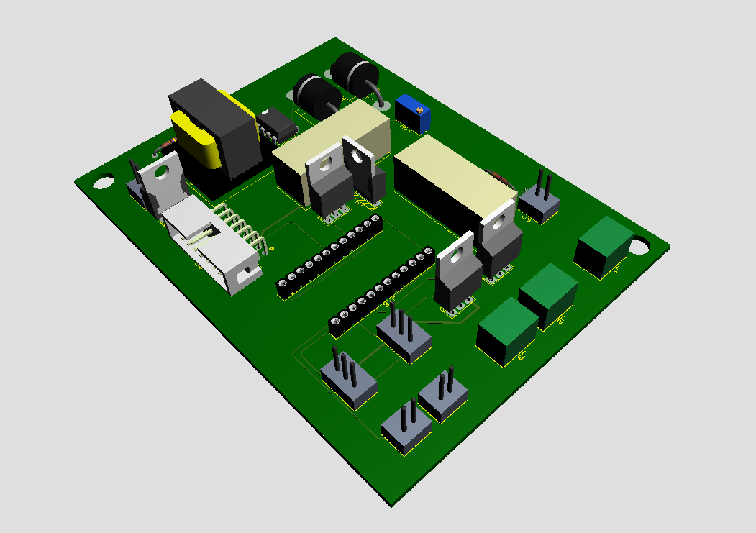

Рисунок 3. Вид печатной платы.

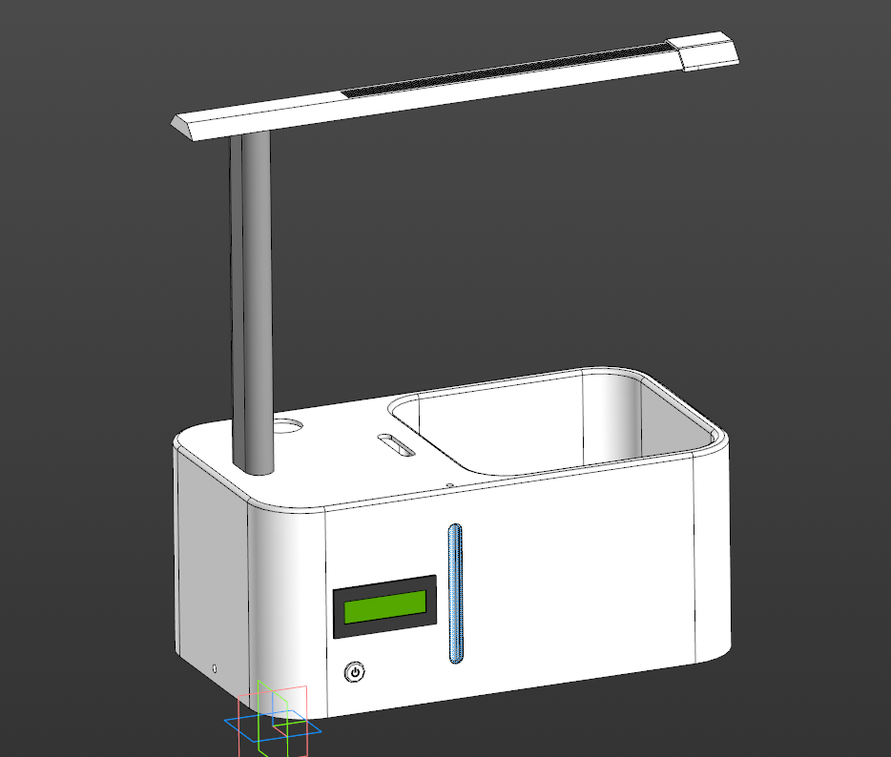

Рисунок 4. Вид корпуса.

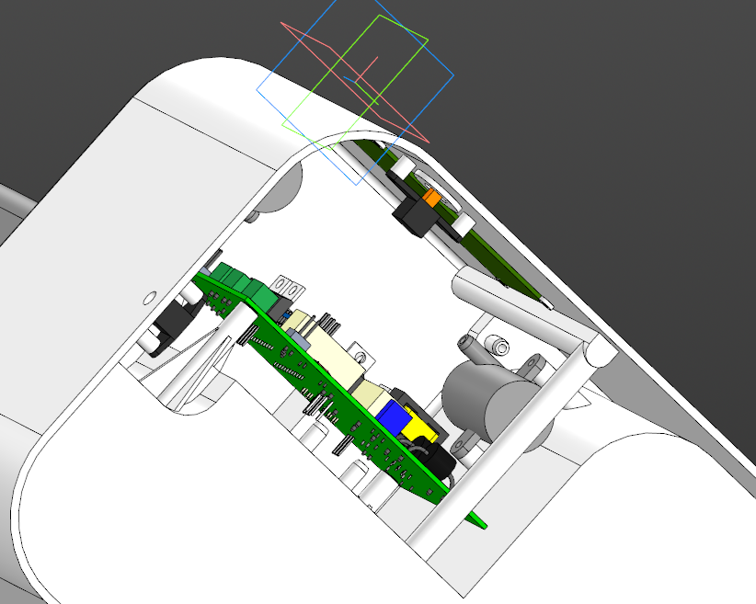

Рисунок 5. Вид внутреннего устройства.

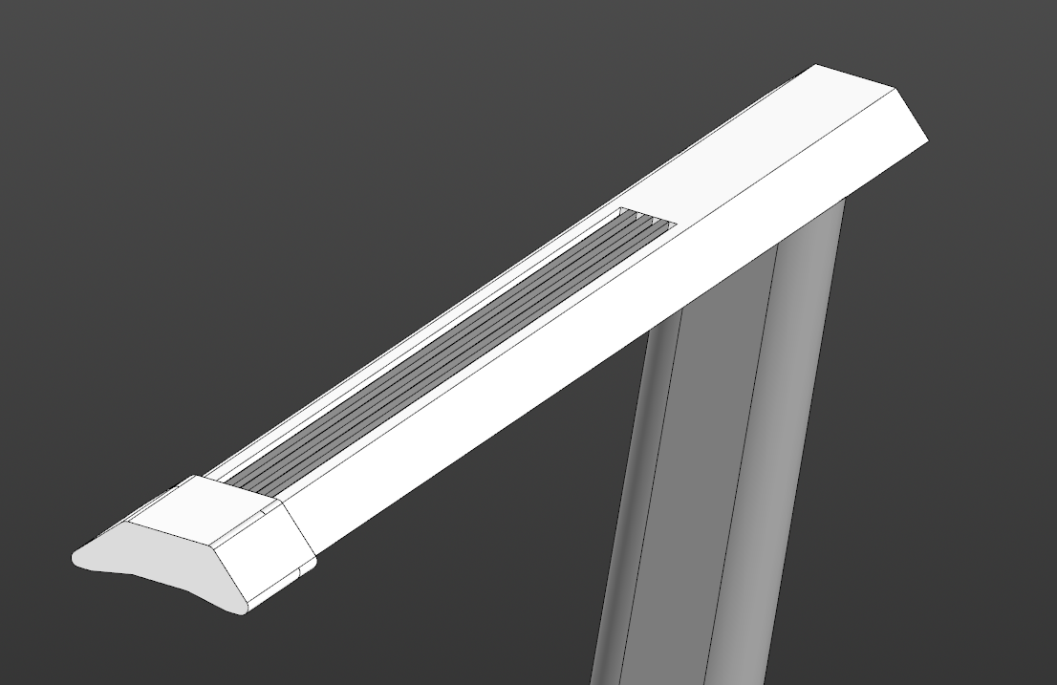

Рисунок 6. Вид лампы сверху.

# 6 ТЕПЛОВОЕ МОДЕЛИРОВАНИЕ

Тепловое моделирование выполнено в среде SolidWorks. Тепловое моделирование было выполнено при коэффициенте конвективной теплоотдачи 20*W/(m^2*K). Максимальная смоделированная температура не превышает предельную рабочую температуру элементов. Результаты теплового моделирования представлены на рисунках 7 – 9.

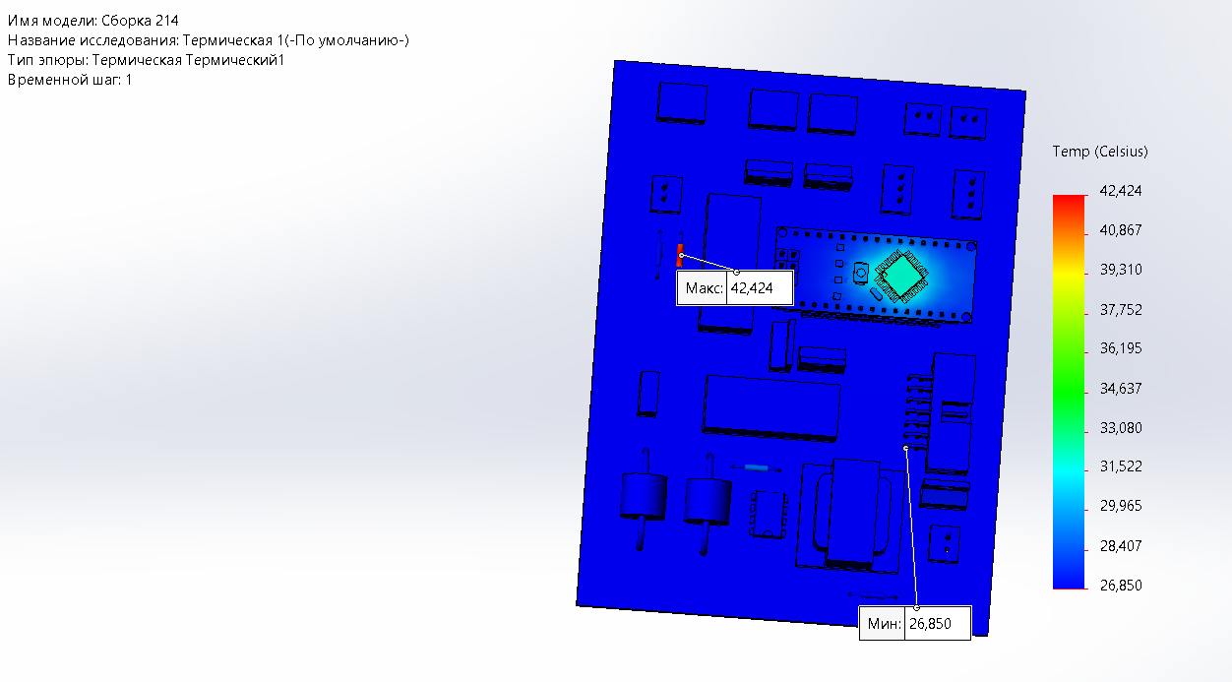

Рисунок 7. Тепловое моделирование платы.

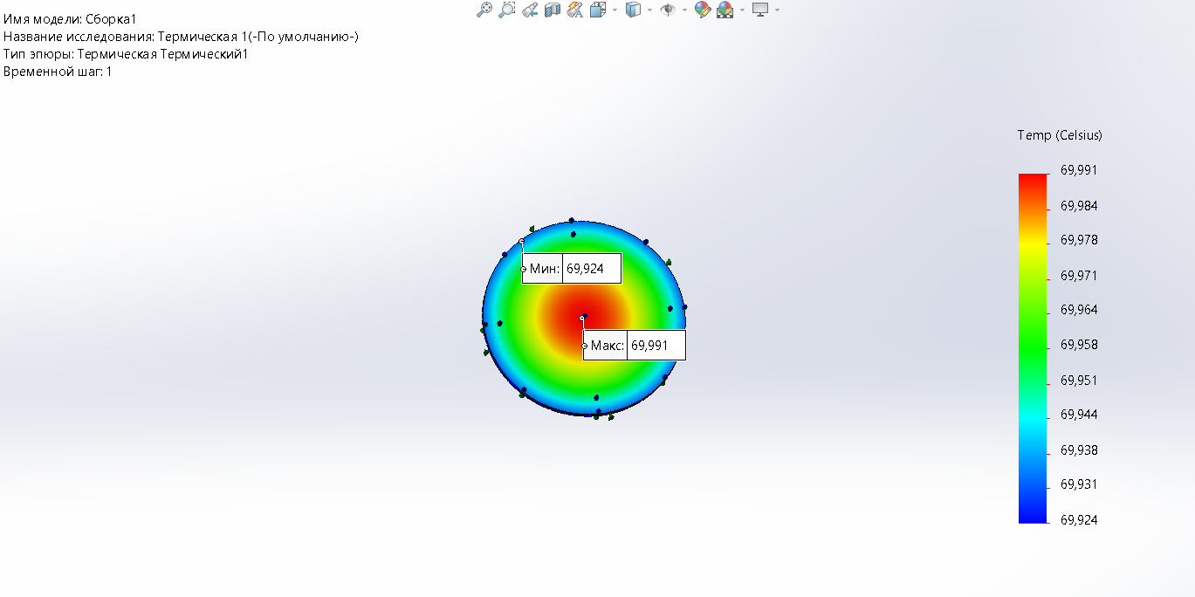

Рисунок 8. Тепловое моделирование испарителя.

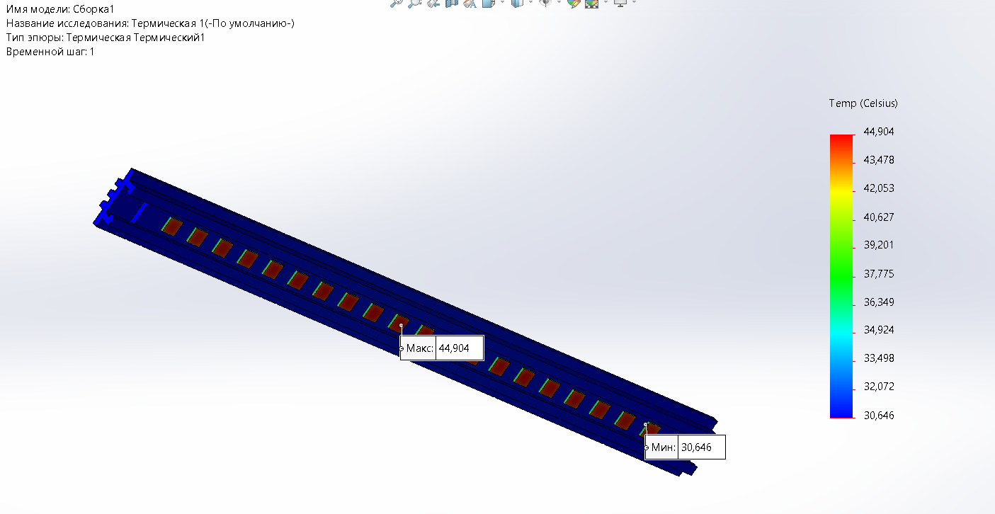

Рисунок 9. Тепловое моделирование светодиодной ленты в радиаторе.

# 7 МЕХАНИЧЕСКОЕ МОДЕЛИРОВАНИЕ

Механическое моделирование выполнено в среде SolidWorks. На данном этапе были исследованы возможности и характеристики корпуса под действием внешних факторов. В результате моделирования были найдены наиболее уязвимые участки корпуса. На рисунках Рисунок 10-Рисунок 11 показаны результаты механического моделирования при падении с высоты 1 м и с 2 м.

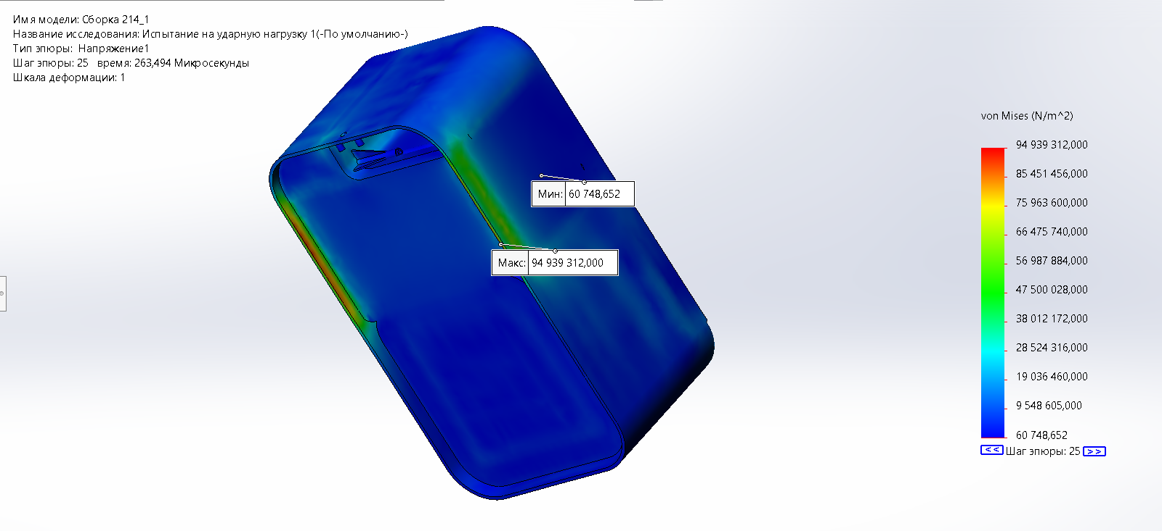

Рисунок 10. Напряжение по фон Мизесу (падение с 1 м).

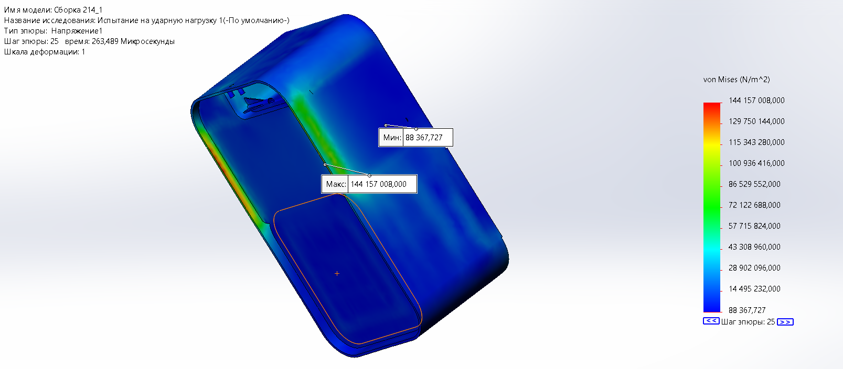

Рисунок 11. Напряжение по фон Мизесу (падение с 2 м).

# 8 РАСЧЕТ ЭКОНОМИЧЕСКИХ ПОКАЗАТЕЛЕЙ

При расчете экономических показателей учитывалась стоимость подобранных элементов и оплата труда задействованных в проектировании и производстве лиц. В таблице 5 представлен расчет экономических показателей для производства одной единицы устройства.

Таблица 5. Расчет экономических показателей.

|  |  |  |
| --- | --- | --- |
| Обозначение | Описание эелмента | Цена,р |
| R1 | Резистор углеродистый CFR-12JT-52 | 4 |
| R2 | Резистор углеродистый CFR-12JT-52 | 4 |
| R5 | Резистор углеродистый CFR-12JT-52 | 4 |
| R6 | Резистор углеродистый CFR-12JT-52 | 4 |
| RV1 | Потенциометр AD8400 | 154 |
| Q1 | Транзистор MOSFET Buz11 | 140 |
| Q2 | Транзистор MOSFET Buz11 | 140 |
| Q3 | Транзистор MOSFET Buz11 | 140 |
| Q4 | Транзистор MOSFET Buz11 | 140 |
| Q5 | Транзистор MOSFET Buz11 | 140 |
| C1 | Конденсатор керамический X5R | 8 |
| C2 | Конденсатор керамический X5R | 8 |
| U1 | Микросхема DHT11 | 45 |
| NANO1 | Arduino NANO v2 | 193 |
| U2 | Микросхема NE555 | 44 |
| Buzzer | Ультразвуковой излучатель | 90 |
| LCD1 | Знакосинтезирующий индикатор | 620 |
| RL1 | Реле | 150 |
| RL3 | Реле | 150 |
| D1 | Линейка светодиодная P6005A | 700 |
| D2 | Диод 10A01 | 215 |
| D3 | Диод 10A01 | 215 |
| POMPA1 | Малогабаритный водяной насос | 280 |
| POMPA2 | Малогабаритный водяной насос | 280 |
| TR1 | Высококачественный светодиодный драйвер | 99 |
| PR1 | Кнопочный переключатель KCD11 | 64 |
| PR2 | Кнопочный переключатель KCD11 | 64 |
| PR3 | Кнопочный переключатель KCD11 | 64 |
|  | Труба | 252 |
|  | Радиатор для лампы | 111 |
|  | Испаритель | 187 |
|  | Печатная плата | 1900 |
|  | **Итого** | **6469** |
|  | Затраты на менеджера проекта - 5 задач стоимостью 500р | 2500 |
|  | Затраты на инженера-конструктора - 5 задач стоимостью 1000р | 5000 |
|  | Затраты на инженера-схемотехника - 4 задач стоимостью 1000р | 4000 |
|  | Затраты на нормоконтроллера - 5 задач стоимостью 800р | 4000 |
|  | Затраты на дизайнера – 4 задачи стоимостью 800р | 3200 |
|  | Затраты на конструктора корпуса и создателя образца | 20000 |
|  | **Итого(затраты на з/п разработчиков)** | **38700** |
|  |  |  |
|  | Себестоимость проекта | 45169 |
|  |  |  |
|  | Цена продажи за 1 единицу | 7000 |
|  | НДС | 20 |

# 9 РАСЧЕТ СТАНДАРТИЗАЦИИ И УНИФИКАЦИИ

Для расчета данной части необходимо разделить элементы по группам:

Унифицированные – составные части изделия, входящие в классификатор «А» (детали и сборочные единицы общего применения), в том числе составные части изделия, разработанные на предприятии для многократного заимствования и оформленные как обезличенные конструкторские документы.

Заимствованные – составные части изделия, спроектированные ранее как оригинальные и примененные вновь в разрабатываемом изделии.

Стандартные – составные части изделия, применяемые по государственным и отраслевым стандартам, указанные в спецификации в разделе «Стандартные изделия».

Покупные – составные части изделия, получаемые на предприятии в готовом виде (кроме составных частей, поставляемых в корпоративном порядке), указанные в спецификации в разделе «Прочие изделия».

Оригинальные – составные части изделия, разрабатываемые и изготавливаемые впервые для данного изделия.

1. Исходные данные, необходимые для проведения расчетов Кпр и Кп приведены в таблице 6.

Общее количество типоразмеров составных частей в изделии n=20 шт.

Общее количество составных частей в изделии: N=33 шт.

Общая масса составных частей: m=1155 гр.

Сметная стоимость разработки и изготовления составных частей: Ссм=45169 руб.

2. Определение коэффициента применяемости по группам составных частей:

Кпр(ориг.) = 2*100%/20 = 10%

Кпр(пок.) = Кпр(ст) = 18*100%/20 = 90%

Кпр(з)=Кпр(у) = 0 %

3. Определение коэффициента применяемости по стоимости:

Удельная стоимость разработки и изготовления одного грамма массы изделия: С=Ссм/m, или С=45169/1155=39,1 руб./г.

Для расчёта удельной стоимости С использована сметная стоимость Ссм составной части, ввиду отсутствия данных о стоимости изделия-аналога.

Затраты на разработку и изготовление составных частей:

С(ориг.) = С*m(ориг.) = 39,1 * 512 = 20019 руб.

С(п) = С(ст.) = С*m(п) = 39,1 * 643 = 25141 руб.

С(з) = С(у) = 0

Коэффициент применяемости по стоимости Кпр(с) = (С-Со)/С*100% = (45169-20019)/ 45169*100% = 55,6%

4. Коэффициент повторяемости Kп=N/n=33/20=1,75

5. Исходные данные, необходимые для расчета Кму, приведены в табл. 7.

Таблица 6. Разделение элементов изделия на группы

|  |  |  |  |  |  |  |  |  |  |  |  |  |  |  |
| --- | --- | --- | --- | --- | --- | --- | --- | --- | --- | --- | --- | --- | --- | --- |
| Составные части изделия | | | | | | | | | | | | | | |
| Оригинальные | | | Заимствованные | | | Унифицированные | | | Покупные | | | Стандартные | | |
| Кол., шт | | Масса, г | Кол., шт | | Масса, г | Кол., шт | | Масса, г | Кол., шт | | Масса, г | Кол., шт | | Масса, г |
| Типоразмеров | Деталей | Типоразмеров | Деталей | Масса, г | Типоразмеров | Деталей | Масса, г | Типоразмеров | Деталей | Масса, г | Типоразмеров | Деталей | Масса, г |
| 2 | 2 | 512 | 0 | 0 | 0 | 0 | 0 | 0 | 18 | 31 | 643 | 18 | 31 | 643 |

Таблица 7. Разделение элементов изделия на группы

|  |  |  |  |
| --- | --- | --- | --- |
| Изделие | Количество типоразмеров составных частей в изделии, шт | Количество типоразмеров составных частей, замененных в базовом изделии и неповторяющихся в других модификациях, шт | Количество дополнительно введенных типоразмеров, шт |
| Базовое | 20 | - | - |
| Итого | 20 | - | - |

# 10 ИССЛЕДОВАНИЕ НАДЕЖНОСТИ

Исследование надежности выполнено в среде АСОНИКА-К-СЧ.

Интенсивность отказов λэ: 3,6807646218358E-6. Интенсивность отказов в режиме ожидания: 2,82048555890393E-8.

Эксплуатационная интенсивность отказов для отдельных элементов представлена на рисунке Рисунок 12 и в таблице 8. Наибольшей интенсивностью отказов обладают транзисторы, в особенности С2.

Таблица 8. Разделение элементов изделия на группы

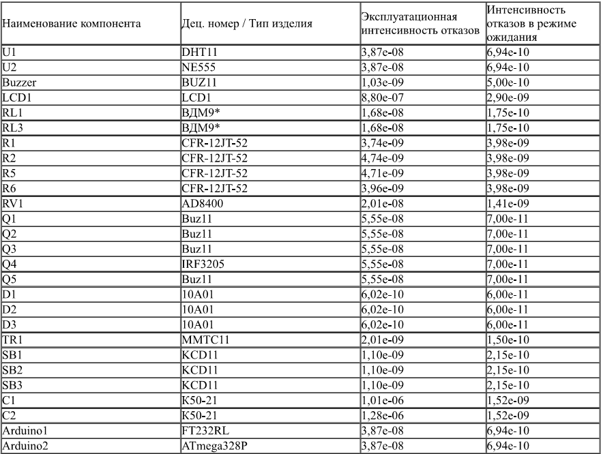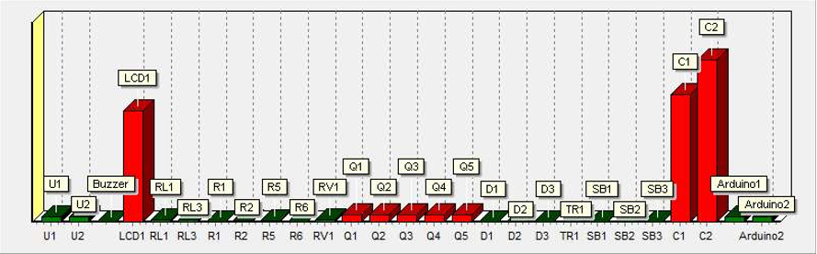

Рисунок 12. Интенсивность отказов.

# 11 ИССЛЕДОВАНИЕ БЕЗОПАСНОСТИ

11.1 Защита от внешних воздействий. Собственная частота

Крепление готовой печатной платы осуществляется в четырех точках, для чего в углах корпуса предусмотрены специальные цилиндрические ножки (Рис. Рисунок 6).

Оговорим материал, из которого изготовлена печатная плата – стеклотекстолит. Размеры изделия составляют 90мм*120 мм, при этом расстояния между центрами крепежных отверстий равны 60 мм (Рис. Рисунок 3). Толщина платы – 1,4 мм.

Предварительно рассчитаем массу всех компонентов, установленных на плату. Для этого обратимся к таблице со всеми элементами и добавим в нее столбец массы (Рис. Рисунок 13). Получаем, что общая масса равна 234,16г.

Собственную частоту для печатного узла, закреплённого в четырёх точках, рассчитаем по формуле (1):



, (1)



где ***a***и***b*** *–* расстояние между центрами точек закрепления платы вдоль длинной и короткой сторон соответственно, м;

***m*** – масса платы, кг;

***M*** – масса компонентов, установленных на плату, кг (считается, что она распределена по поверхности платы равномерно);

***D*** – цилиндрическая жёсткость, Н·м.

Вычислим массу платы ***m*** по формуле (2):

, (2)



где ***A***и***B*** *–* длина и ширина платы, м;

***h*** – толщина платы, м;

***ρ*** – плотность материала основания (для стеклотекстолита – 1,6..2,5· кг/м3 ).



Получаем: = 2,4192 кг кг

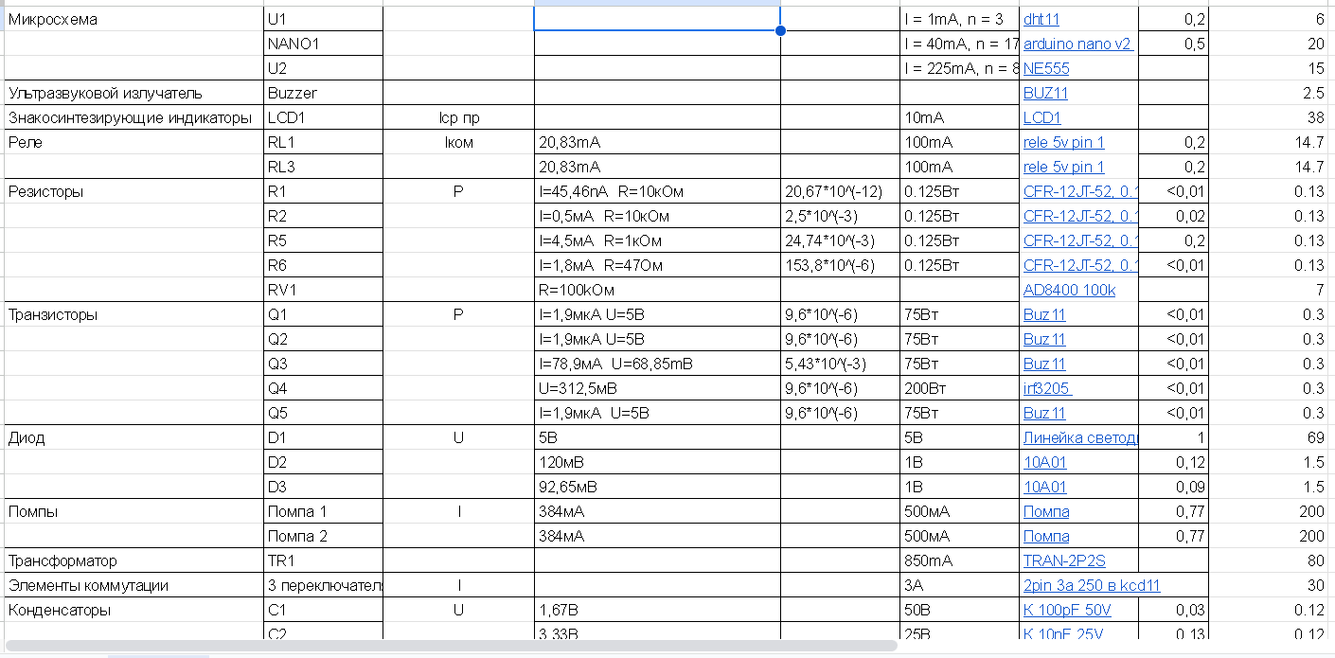

Рисунок 13. Сведения об элементах для расчета массы.

Чтобы получить значение параметра D, воспользуемся формулой (3):

, (3)



где ***E*** *–* модуль упругости (модуль Юнга; для стеклотекстолита лежит в пределах 3..3,5·);



***v*** – коэффициент Пуассона (для стеклотекстолита – 0,22..0,28).

Получаем: ≈ 7,2 Н·м



В итоге получаем:

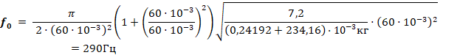

Для большинства реальных конструкций достаточно, чтобы минимальная собственная частота колебаний как минимум была вдвое выше частоты вибрационного воздействия. В большинстве случаев достаточно обеспечить собственную частоту не ниже 200 Гц, рассчитанная удовлетворяет данному требованию.



11.2 Защита от внешних воздействий. IP оболочки

Маркировка степени защиты оболочки электрооборудования осуществляется при помощи международного знака защиты IP из двух цифр, первая из которых означает защиту от попадания твёрдых предметов и пыли, а вторая – от проникновения воды.

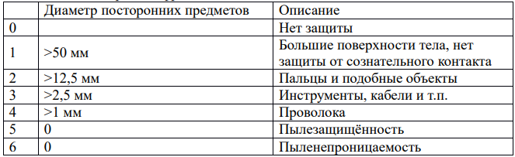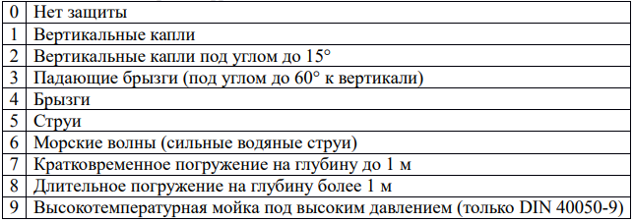

Рисунок 14. Таблицы IP – Ingress Protection.

Для защиты от попадания пыли и влаги через вентиляционные отверстия стенки обтянем их специальным материалом – ПВХ мембрана «Изоспан». В том числе это защитит и от попадания неострых посторонних предметов внутрь корпуса, ведь плотность материала составляет 90..110 г/, что сравнимо с плотностью обычной бумаги (80 г/). Тогда знак защиты IP будет – 34, что достаточно для условий эксплуатации проектируемого устройства: в отапливаемых вентилируемых помещениях и стационарных сооружениях.



11.3 Безопасность эксплуатации

Прибор рассчитан на хранение в вентилируемых отапливаемых помещениях при соблюдении следующих условий: температура окружающего воздуха +5..+35℃, относительная влажность воздуха не более 75%.

При установке, эксплуатации и обслуживании системы “Умного сада” должны выполняться меры электробезопасности в соответствии с «Правилами устройства электроустановок» и «Правилами техники безопасности при эксплуатации электроустановок потребителей». При эксплуатации также следует избегать намеренного попадания влаги на корпус. При установке необходимо располагать прибор вдали от химически активных, горячих и легковоспламеняющихся веществ.

11.4 Требования по безопасности аппаратуры

Прибор работает при безопасном сверхнизком напряжении (менее 42 В) и, следовательно, имеет класс 3 электронной аппаратуры. Отличается механическая устойчивостью и надежностью по результатам соответствующего моделирования и расчета.

11.5 Инструкция по безопасности

1. Не открывать корпус прибора во время его работы, так как это может привести к ожогу и/или поражению электрическим током.

2. Обслуживание и ремонт прибора должны проводиться только специалистами авторизованного сервисного центра.

3. Использовать изделие строго по назначению.

4. Не класть сторонние предметы на прибор.

# 12 ИНТЕРАКТИВНОЕ ЭЛЕКТРОННОЕ ТЕХНИЧЕСКОЕ РУКОВОДСТВО

**Интерактивное электронное техническое руководство было выполнено в среде Cortona3D RapidManual. На** рисункахРисунок 15**-**Рисунок 18 **изображены информационная страница, инструкция для сборки и спецификация**

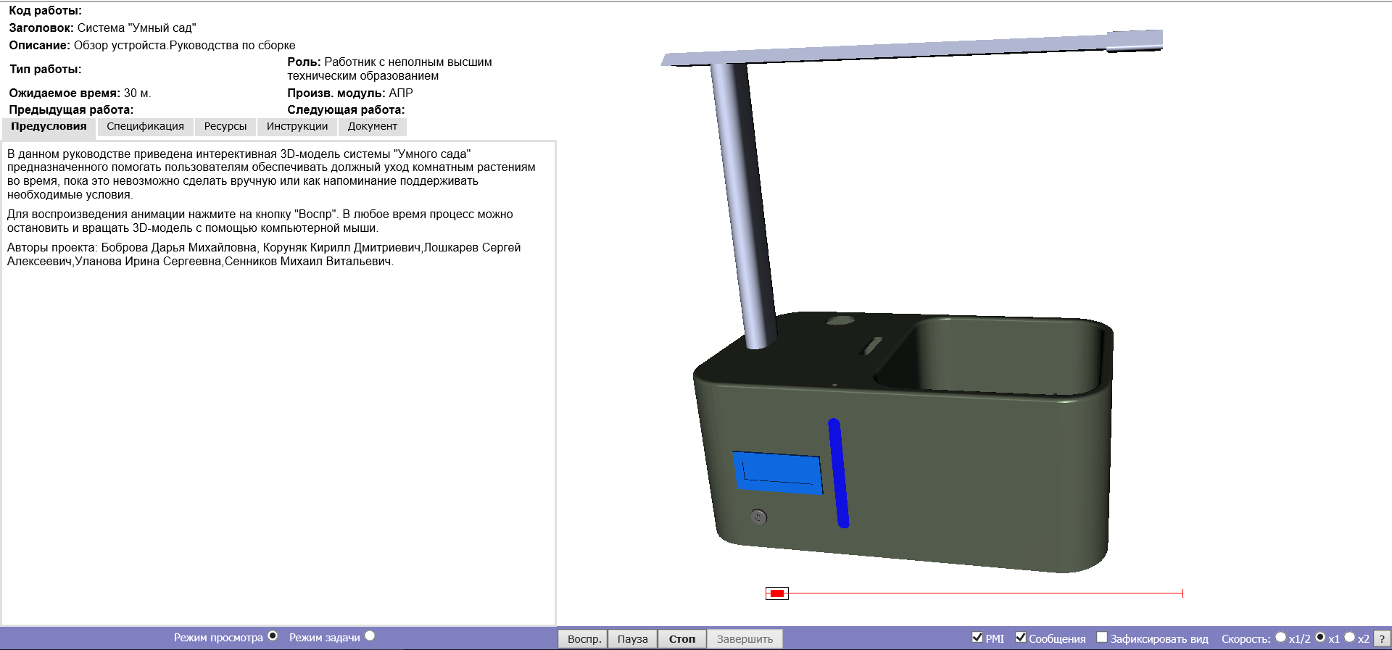

Рисунок 15. Информационная страница.



Рисунок 16. Инструкция для сборки.

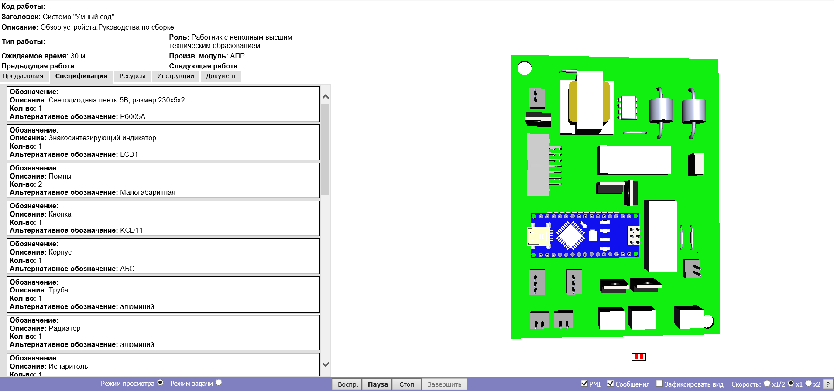

Рисунок 17. Спецификация.

# ****13 ТЕХНОЛОГИЧЕСКАЯ КАРТА****

